
Об утверждении регламента государственной услуги "Выдача удостоверения реабилитированному лицу"
Утративший силу
Постановление акимата Западно-Казахстанской области от 29 марта 2016 года № 88. Зарегистрировано Департаментом юстиции Западно-Казахстанской области 22 апреля 2016 года № 4346. Утратило силу постановлением акимата Западно-Казахстанской области от 5 июня 2020 года № 131
Сноска. Утратило силу постановлением акимата Западно-Казахстанской области от 05.06.2020 № 131 (вводится в действие по истечении десяти календарных дней после дня первого официального опубликования).
Руководствуясь Законами Республики Казахстан от 23 января 2001 года "О местном государственном управлении и самоуправлении в Республике Казахстан", от 15 апреля 2013 года "О государственных услугах" акимат Западно-Казахстанской области ПОСТАНОВЛЯЕТ:
1. Утвердить прилагаемый регламент государственной услуги "Выдача удостоверения реабилитированному лицу".
2. Государственному учреждению "Управление координации занятости и социальных программ Западно-Казахстанской области" (Ж.Г. Имангалиев) обеспечить государственную регистрацию данного постановления в органах юстиции, его официальное опубликование в информационно-правовой системе "Әділет" и в средствах массовой информации.
3. Контроль за исполнением настоящего постановления возложить на заместителя акима Западно-Казахстанской области Стексова И.В.
4. Настоящее постановление вводится в действие по истечении десяти календарных дней после дня первого официального опубликования.
Аким области | А. Кульгинов
Утвержден
постановлением акимата
Западно-Казахстанской области
от 29 марта 2016 года № 88
Регламент государственной услуги
"Выдача удостоверения реабилитированному лицу"
Сноска. Регламент - в редакции постановления акимата Западно-Казахстанской области от 16.05.2019 № 119 (вводится в действие по истечении десяти календарных дней после дня первого официального опубликования).
1. Общие положения
1. Государственная услуга "Выдача удостоверения реабилитированному лицу" (далее -государственная услуга).
Государственная услуга оказывается отделами занятости и социальных программ районов (города областного значения) Западно-Казахстанской области (далее - услугодатель) в соответствии со стандартом государственной услуги "Выдача удостоверения реабилитированному лицу", утвержденного приказом Министра здравоохранения и социального развития Республики Казахстан от 28 апреля 2015 года № 279 "Об утверждении стандартов государственных услуг в социально-трудовой сфере" (зарегистрирован в Реестре государственной регистрации нормативных правовых актов № 11342) (далее - Стандарт).
Прием заявления и выдача результата оказания государственной услуги осуществляются через филиалы некоммерческого акционерного общества "Государственная корпорация "Правительство для граждан" по Западно-Казахстанской области (далее – Государственная корпорация).
2. Форма оказания государственной услуги: бумажная.
3. Результат оказания государственной услуги - удостоверение или его дубликат по форме, утвержденной постановлением Правительства Республики Казахстан от 2 апреля 2015 года № 184 "Об утверждении Правил выдачи удостоверения единого образца реабилитированному лицу, образца удостоверения реабилитированного лица и признании утратившим силу постановления Кабинета Министров Республики Казахстан от 22 октября 1993 года № 1055 "О порядке обеспечения удостоверениями реабилитированных лиц, подвергшихся политическим репрессиям" (далее – удостоверение или его дубликат).
Форма предоставления результата оказания государственной услуги: бумажная.
4. Государственная услуга оказывается бесплатно физическим лицам (далее - услугополучатель).
5. Срок оказания государственной услуги:
1) с момента регистрации пакета документов в Государственной корпорации:
выдача удостоверения (дубликата удостоверения) – 5 (пять) рабочих дней;
При обращении в Государственную корпорацию, день прием документов не входит в срок оказания государственной услуги.
2) максимально допустимое время ожидания для сдачи пакета документов – 15 минут;
3) максимально допустимое время обслуживания услугополучателя – 20 минут.
2. Описание порядка действий структурных подразделений (работников) услугодателя в процессе оказания государственной услуги
6. Основанием для начала процедуры (действия) по оказанию государственной услуги является заявление услугополучателя с приложением необходимых документов, указанных в пункте 9 Стандарта (далее - документы).
7. Содержание каждой процедуры (действия), входящей в состав процесса оказания государственной услуги, длительность его выполнения:
1) работник канцелярии услугодателя в течение 15 (пятнадцати) минут осуществляет прием и регистрацию документов и передает на рассмотрение руководителю услугодателя.
Результат - запись в журнале регистрации и направление на рассмотрение руководителю услугодателя;
2) руководитель услугодателя в течение 1 (одного) часа рассматривает документы и определяет ответственного исполнителя услугодателя.
Результат - определение ответственного исполнителя;
3) ответственный исполнитель услугодателя в течение 2 (двух) рабочих дней проверяет предоставленные документы, готовит удостоверение или его дубликат и направляет на подписание руководителю услугодателя.
Результат – направляет удостоверение или его дубликат на подпись руководителю услугодателя;
4) руководитель услугодателя в течение 1 (одного) часа подписывает удостоверение или его дубликат и направляет в канцелярию услугодателя.
Результат – направляет удостоверение или его дубликат в канцелярию услугодателя;
5) работник канцелярии услугодателя в течение 15 (пятнадцати) минут регистрирует в журнале учета выдачи удостоверений удостоверение или его дубликат и выдает результат услугополучателю.
Результат - выдача удостоверения или его дубликата реабилитированному лицу.
3. Описание порядка взаимодействия структурных подразделений (работников) услугодателя в процессе оказания государственной услуги
8. Перечень структурных подразделений (работников) услугодателя, которые участвуют в процессе оказания государственной услуги:
1) работник канцелярии услугодателя;
2) руководитель услугодателя;
3) ответственный исполнитель услугодателя.
9. Подробное описание последовательности процедур (действий), взаимодействий структурных подразделений (работников) услугодателя в процессе оказания государственной услуги отражается в справочнике бизнес-процессов оказания государственной услуги согласно приложению 1 настоящего регламента государственной услуги "Выдача удостоверения реабилитированному лицу" (далее – Регламент).
4. Описание порядка взаимодействия с Государственной корпорацией и (или) иными услугодателями, а также порядка использования информационных систем в процессе оказания государственной услуги
10. Описание порядка обращения в Государственную корпорацию, длительность обработки запроса услугополучателя:
1) услугополучатель государственной услуги подает необходимые документы и заявление сотруднику Государственной корпорации, которое осуществляется в операционном зале посредством "безбарьерного" обслуживания путем электронной очереди – в течение 1 (одной) минуты;
2) процесс 1 – ввод сотрудника Государственной корпорации в автоматизированное рабочее место Интегрированной информационной системы Государственной корпорации (далее – АРМ ИИС Государственной корпорации) логина и пароля (процесс авторизации) для оказания государственной услуги - в течение 1 (одной) минуты;
3) процесс 2 – выбор сотрудником Государственной корпорации государственной услуги, вывод на экран формы запроса для оказания государственной услуги и ввод сотрудником Государственной корпорации данных услугополучателя – в течение 1 (одной) минуты;
4) процесс 3 – направление запроса через шлюз электронного правительства (далее – ШЭП) в государственную базу данных физических (далее – ГБД ФЛ) о данных услугополучателя– в течение 2 (двух) минут;
5) условие 1 – проверка наличия данных услугополучателя в ГБД ФЛ – в течение 1 (одной) минуты;
6) процесс 4 – формирование сообщения о невозможности получения данных в связи с отсутствием данных услугополучателя в ГБД ФЛ – в течение 1 (одной) минут;
7) процесс 5 – направление электронных документов (запроса услугополучателя) удостоверенного (подписанного) электронной цифровой подписью (далее – ЭЦП) сотрудника Государственной корпорации через ШЭП в автоматизированном рабочем месте регионального шлюза электронного правительства (далее – АРМ РШЭП) - в течение 2 (двух) минут.
11. Описание процесса получения результата оказания государственной услуги через Государственную корпорацию, его длительность:
1) процесс 6 – регистрация электронных документов в АРМ РШЭП - в течение 1 (одной) минуты;
2) условие 2 – проверка (обработка) услугодателем соответствия приложенных услугополучателем документов - в течение 1 (одной) минуты;
3) процесс 7 – формирование сообщения о мотивированном ответе об отказе в запрашиваемой государственной услуге в связи с имеющимися нарушениями в документах услугополучателя - в течение 2 (двух) минут;
4) процесс 8 – получение услугополучателем через сотрудника Государственной корпорации результата государственной услуги (удостоверение или его дубликат), сформированной АРМ РШЭП - в течение 2 (двух) минут.
Функциональные взаимодействия информационных систем, задействованных при оказании государственной услуги через Государственную корпорацию приведены диаграммой согласно приложению 2 настоящего Регламента.
12. Обжалование решений, действий (бездействия) услугодателей и (или) его должностных лиц по вопросам оказания государственных услуг осуществляется в соответствии с разделом 3 Стандарта.
Приложение 1
к регламенту государственной
услуги "Выдача удостоверения
реабилитированному лицу"
Справочник бизнес-процессов оказания государственной услуги
"Выдача удостоверения реабилитированному лицу"

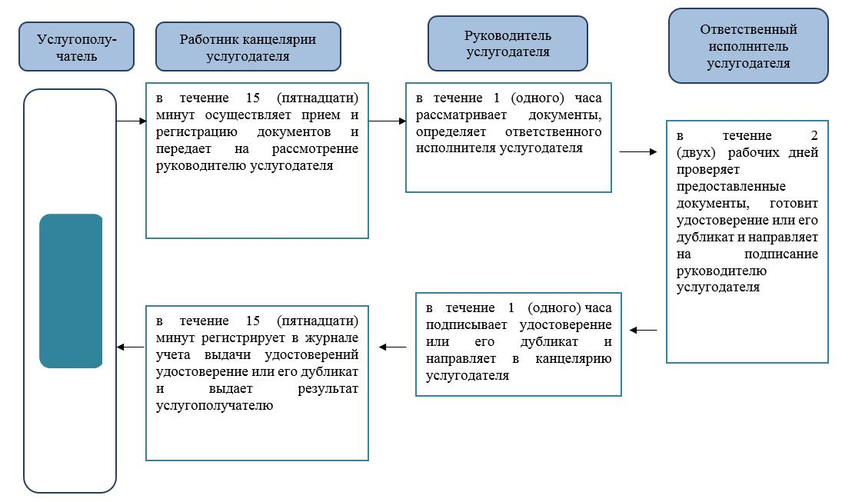

Приложение 2
к регламенту государственной
услуги "Выдача удостоверения
реабилитированному лицу"
Диаграмма функционального взаимодействия информационных систем, задействованных при оказании государственной услуги через Государственную корпорацию

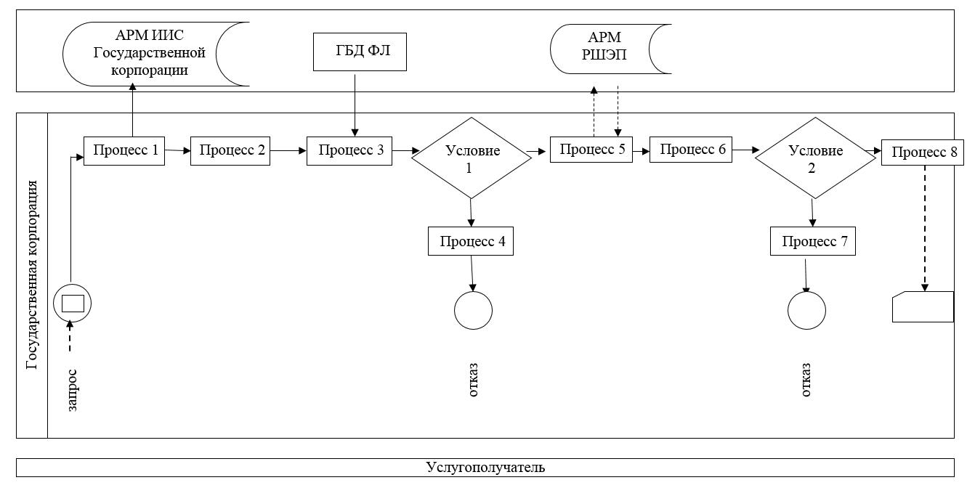

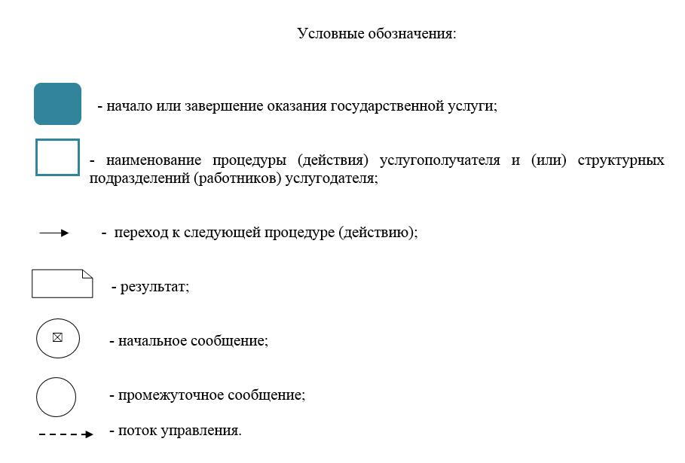

© 2012. РГП на ПХВ «Институт законодательства и правовой информации Республики Казахстан» Министерства юстиции Республики Казахстан

